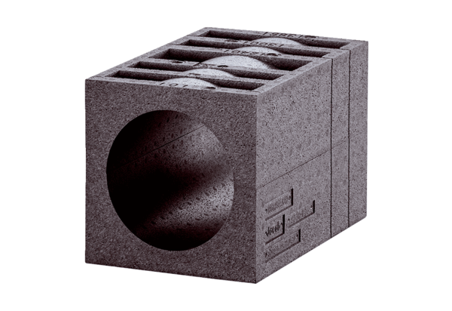Izolovaný zední blok PP 45 MBObsah dodávky: 1 kusSortiment: K
Typové číslo: 0058.0143Výrobce: MAICO

